SUPLOVÁNÍ
Nepřítomni: BREJŠA
Nepřítomné třídy:
DOZOR / ŠATNY / 7:30 – 8:00: PASTÝŘÍK
DOZOR / ŠATNY / VELKÁ PŘESTÁVKA: RYNEŠ
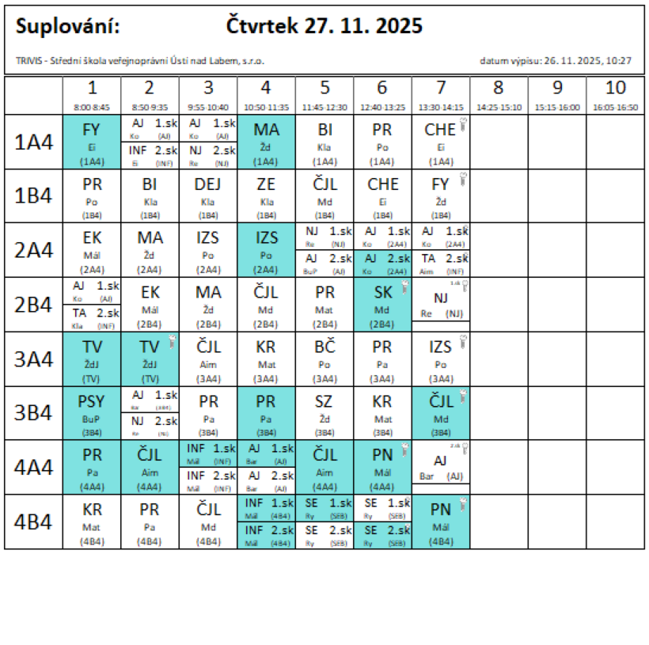
NÁBOR Vězeňská služba 4AB4 – 6. a .7. hod – Málek
BEST IN ENGLISH – Bartoníček 3.hod, Eisner 4.hod, Bartoníček 5.hod – učebna INF

